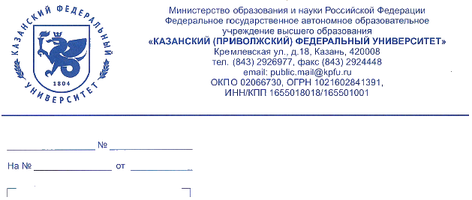

Согласие оппонента

Ректору Казанского национального исследовательского технического университета им. А. Н. Туполева, доктору физико-математических наук, профессору А.Х. Гильмутдинову

Уважаемый Альберт Харисович!

ФГАОУ ВО «Казанский (Приволжский) федеральный университет» ходатайствует перед Вами о возможности назначения доктора физико-математических наук, профессора кафедры компьютерных систем Института компьютерных технологий и защиты информации Казанского национального исследовательского технического университета им. А.Н. Туполева (КНИТУ-КАИ) Райхлина Вадима Абрамовича в качестве оппонента при защите диссертации Тощева Александра Сергеевича на соискание ученой степени кандидата технических наук на тему «Интеллектуальная система повышения эффективности ИТ-службы предприятия» по специальности 05.13.11 - «Математическое и программное обеспечение вычислительных машин, комплексов и компьютерных сетей».

В случае принятия положительного решения прошу выслать согласие на адрес: 420008, г. Казань, ул. Кремлевская, 18, Казанский (Приволжский) федеральный университет, отдел аттестации научно-педагогических кадров.

Проректор

Д.К. Нургалиев